海监艇设计制造中提请注意之点
海监艇：要求能在1~2天内在海上1级海情下航行，不象交通艇、客艇或旅游艇仅考虑在航线上或沿岸航行1~2小时，所以对耐波性要求相对较高。由于要求在0~1级海况下工作，其遇到的波浪、平均波高在1m左右，有义波高可达1.8m，与我们艇的型深几乎相等，是干舷高度的2倍左右。波浪长度（平均）20m~27m，波长是舷长的1.1~1.5倍，波浪周期1~6秒，与船的自摇周期接近，迎波航行时，处于共摇区范围，因此，会产生：明显的波浪上阻力增加和摇摆增大以及船的首部与波浪砰击严重。尾部隧道顶部离水面近，纵摆时会使艉部隧道的出入水造成尾部砰击和螺旋桨的飞车，因此，在设计制造时本人建议必须注意的是：
- 从首开始向后1/4船长处的前后，结构应适当加强，舭部水平防溅舭弯处必须加强。在考虑结构减轻的同时，必须要考虑首尾受水动力较大部位的加强。
- 船体长宽比相对较小，船相对较宽，在斜浪和迎浪中航行，船首会受到不对称水动力的冲击（砰击），FRP对应力集中和扭转力矩较为敏感，所以我建议船体糊层增加±45º糊层，以提高层间剪切强度和抗扭转能力。
- 甲板与船体合拢后，缝隙必须用带短纤维树脂腻子填实，外缝压平顺且表面用胶衣树脂（和船体颜色一样）涂抹。船内缝处用玻纤布条糊制两层。以防止波水从缝隙中渗入船体，并可提高船体刚性和总强度。如下图所示：

- 如果安装舭部防摇龙骨，不能采用现在这种结构形式，应该采用三角形剖面，如下图，以防止根部剥离和翼板糊层脱层。
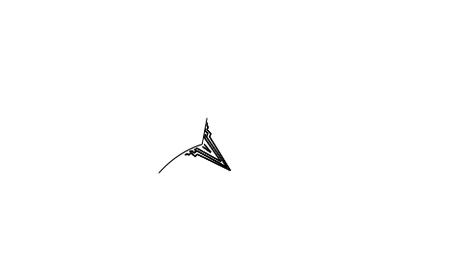

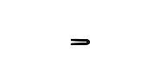
如要做成单板结构，对板要加两层包覆层，即： 以防分层，翼板横向尺寸建议不要超过18cm。
- 船尾：尾轴管出口处结构应改为下图形式
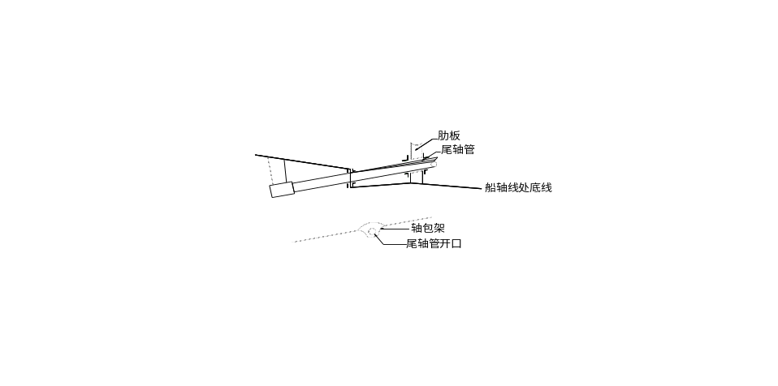

- 尾部隧道部分壳板厚度和骨架必须加强，以防止纵摇时拍击力造成结构损伤。
- 隧道不能采用封闭式，以免倒车效果不佳和隧道受到的拍击力过大。
- 螺旋桨应该专门设计和制造，静平衡试验应严格细心。螺旋桨表面必须尽可能光顺光亮，以提高螺旋桨效率，并达到船、机、桨的最佳配合。
- 轴系加工、安装精度必须严格把关，以防偏心度造成的轴系振动。
- 所有管路、线路、安装必须固定坚实可靠，并留有相对伸缩的余量，以防止在波浪上受波浪冲击时的船体瞬时变形带来的管路、线路损伤，长的管系要考虑伸缩节头。
俞 进 学
2004年6月10日

